EN LOS CORREGIMIENTOS DE JONGOVITO Y OBONUCO, HABITANTES PARTICIPAN DE ASAMBLEAS COMUNITARIAS

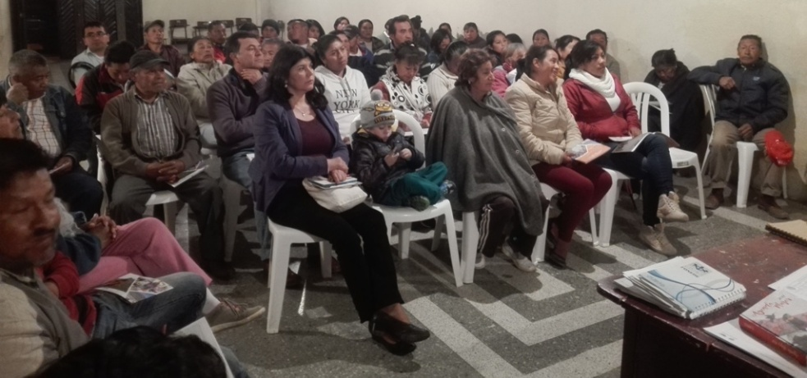

Los habitantes de los corregimientos de Jongovito y Obonuco, participaron de las Asambleas Comunitarias que se efectúan en la etapa de pre-cabildos para conocer las ideas de proyectos que se esperan presentar durante los cabildos programados por la Alcaldía de Pasto a través de la Secretaría de Desarrollo Comunitario en cumplimiento del Plan de Desarrollo ‘Pasto Educado Constructor de Paz’.

En estos encuentros los equipos facilitadores y la ciudadanía, legitima y recopila las ideas que posteriormente son revisadas por los funcionarios de la Secretaría de Desarrollo Comunitario para luego convertirse en los futuros proyectos que beneficiarán a las comunidades de los diferentes sectores. Mariela Criollo habitante del corregimiento de Obonuco, manifestó su agrado por el ejercicio de presupuesto participativo y solicitó a su sector, priorizar proyectos educativos para los niños y adolescentes.

En estas asambleas los participantes comprenden la importancia de los ejes sociales, políticos, de infraestructura, financiero, de recreación y deportes, para la ejecución de los proyectos priorizados por ellos de manera concertada.

Información: Secretaria de Desarrollo Comunitario, Paula Andrea Rosero Lombana. Celular: 3017833825

Somos constructores de paz

SOCIALIZAN CON EMPRESARIOS DEL TURISMO, AGENDA TURÍSTICA 2017

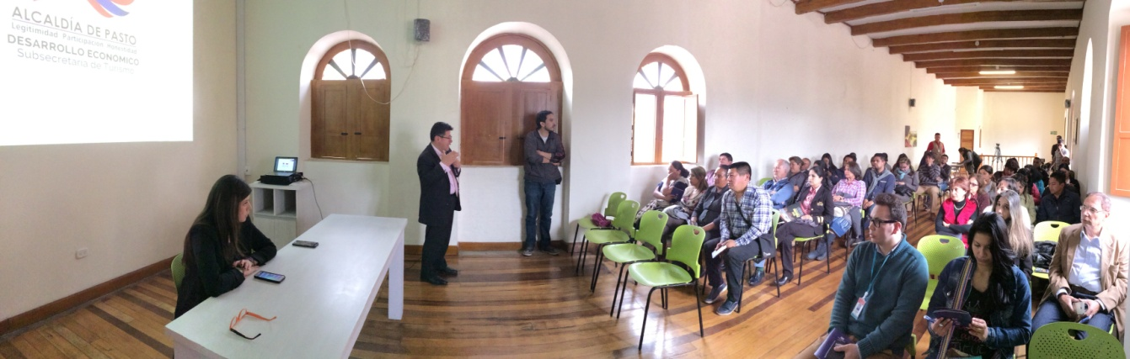

Con la presencia de líderes y representantes del sector turístico de Pasto, la Subsecretaría de Turismo Municipal adelantó la primera reunión de concertación y socialización de la Agenda Turística para el año 2017.

El Secretario de Desarrollo Económico de Pasto, Nelson Leiton Portilla quien lideró la jornada, manifestó que la primera versión 2016, fue ampliamente difundida y permitió la interacción de toda esta cadena en el municipio. “Con la ayuda de todas las personas que hacen parte del sector turístico, concertadamente elaboremos una próxima edición”. Leiton Portilla agregó que en la Escuela de Artes y Oficios se crearán dos líneas nuevas de formación, la primera de informadores turísticos y la segunda de elaboración de artesanías y señalética informativa de turismo para los corregimientos, entre otros aspectos.

Al respecto Nelson Arturo, Presidente de Acopy Nariño, resaltó que el turismo es una de las principales fuentes de ingreso de toda la región y añadió que es necesario impulsar el sector con el apoyo del gobierno y las entidades privadas. Así mismo, Elizabeth Cerón, corregidora de Mocondino, aseguró que gracias al trabajo a través de la Agenda Turística, la zona rural del municipio tiene mayor difusión. “Ha sido un gran trampolín para impulsar el potencial del agro y el eco turismo”.

En el evento también se dio a conocer por parte de la Subsecretaria de Turismo de Pasto, Elsa María Portilla, el informe acerca de las diferentes actividades realizadas en el año 2016 y las proyecciones que se tienen previstas para año del 2017.

Información: Subsecretaria Turismo, Elsa María Portilla Arias. Celular: 3014005333

Somos constructores de paz

EMPOPASTO Y AVANTE SOCIALIZAN PROYECTO DE CONSTRUCCIÓN Y MEJORAMIENTO DE ACUEDUCTO, ALCANTARILLADO, PAVIMENTACIÓN Y ESPACIO PÚBLICO EN LA CARRERA 19

La Alcaldía de Pasto a través de Empopasto y Avante, invita al taller de socialización del proyecto de construcción de acueducto, alcantarillado, pavimentación y mejoramiento del espacio público, de la carrera 19, en el sector comprendido entre la nueva glorieta de la Avenida Colombia y el Hospital Civil.

La invitación a la comunidad, comerciantes y beneficiarios del proyecto, es para este sábado 18 de febrero a las 3 de la tarde en el Auditorio del Cuerpo de Bomberos de Pasto, con el fin de propiciar un diálogo propositivo en el que la ciudadanía cuente con información y participe activamente de este proceso que impactará de manera positiva en la calidad de vida de los habitantes de la zona de influencia y del municipio en general.

Noventa mil beneficiarios directos y aportes significativos relacionados con el empleo de mano de obra local, son algunos de los aspectos a destacar del proceso, que cuenta con aportes de Empopasto por $6.298 millones y Avante por $4.090 millones, para un total de $10.389 millones.

La ejecución de las obras contará con un plazo de 15 meses a partir del momento de acta de inicio, éstas estarán a cargo del Consorcio Ingecol 2016 y la interventoría la efectuará ACI Proyectos S.A.S.

Estas obras que construyen ciudad, requieren del concurso decidido de los beneficiarios, y contemplan la reposición total de acueducto, alcantarillado y pavimentación que se realizará simultáneamente con el mejoramiento integral del espacio público del sector y la implementación efectiva del Sistema Estratégico de Transporte Público.

Información: Gerente de EMPOPASTO S.A. E.S.P, Oscar Parra Erazo. Celular: 3225685744

Somos constructores de paz

ALCALDÍA DE PASTO CONVOCA A PARTICIPAR DE ASAMBLEAS COMUNITARIAS DE PRE – CABILDOS

La Secretaría de Desarrollo Comunitario de la Alcaldía de Pasto invita a las organizaciones sociales, comunales, comunitarias, comités veedores, grupos étnicos, juntas administradoras locales y ciudadanía, de la zona rural y urbana, a participar de las Asambleas Comunitarias de pre - cabildo, para identificar las ideas de proyectos del proceso de Planeación Local y Presupuesto Participativo.

El cronograma se realizará de la siguiente manera:

SECTOR URBANO

COMUNA | FECHA | HORA | LUGAR
DIEZ | Sábado  18/02/2017 | 06:00 pm | IEM. Nuevo Sol
DOS | Lunes  20/02/2017 | 07:00 pm | Asociación Obrera Julián Buchely Cra. 18 N. 21 – 16
UNO | Martes  21/02/2017 | 06:00 pm | Liceo Central de Nariño
NUEVE | Martes  21/02/2017 | 06:00 pm | Biblioteca de Pandiaco
ONCE | Martes  21/02/2017 | 07:00 pm | Salón comunal Calvario
CUATRO | Miércoles  22/02/2017 | 06:00 pm | Salón comunal barrio el Lorenzo al respaldo del teatro Pasto
CINCO | Miércoles  22/02/2017 | 06:00 pm | I.E.M C.C.P
SIETE | Miércoles  22/02/2017 | 06:00 pm | Salón comunal Capusigra
SEIS | Jueves  23/02/2017 | 06:00 pm | I.E.M Libertad
OCHO | Jueves  23/02/2017 | 06:00 pm | Salón Comunal Jorge Giraldo
DOCE | Viernes  17/02/2017 | 07:00 pm | Salón Comunal  Simón Bolívar

SECTOR RURAL

CORREGIMIENTO | FECHA | HORA | LUGAR
MOCONDINO | Martes 21/02/2017 | 5:00 PM | Salón Comunal
GUALMATÁN | Martes 21/02/2017 | 6:00 PM | Salón Cultural
MAPACHICO | Miércoles 22/02/2017 | 3:00 PM | Salón Comunal Briceño Alto
JONGOVITO | Jueves 16/02/2017 | 6:00 PM | Salón Comunal
OBONUCO | Jueves 16/02/2017 | 6:00 PM | Centro Administrativo Cultural
MORASURCO | Sábado 18/02/2017 | 9:00 AM | Salón Cultural Daza
BUESAQUILLO | Sábado 18/02/2017 | 4:00 PM | I.E.M Eduardo Romo Rosero
GENOY | Sábado 18/02/2017 | 6:00 PM | I.E.M Genoy Centro
CATAMBUCO | Domingo 19/02/2017 | 10:00 AM | I.E.M Santa Teresita
EL ENCANO | Domingo 19/02/2017 | 11:00 AM | I.E.M El Encano
SANTA BÁRBARA | Domingo 19/02/2017 | 12:00 PM | I.E.M José Antonio Galán
EL SOCORRO | Domingo 19/02/2017 | 2:00 PM | Salón Comunal
LA CALDERA | Domingo 19/02/2017 | 2:00 PM | Centro Educativo Municipal la Caldera

Información: Secretaria de Desarrollo Comunitario, Paula Andrea Rosero Lombana. Celular: 3017833825

Somos constructores de paz

RECTORES SE CAPACITARON EN SEGURIDAD Y SALUD EN EL TRABAJO PARA BENEFICIO DE LA COMUNIDAD EDUCATIVA

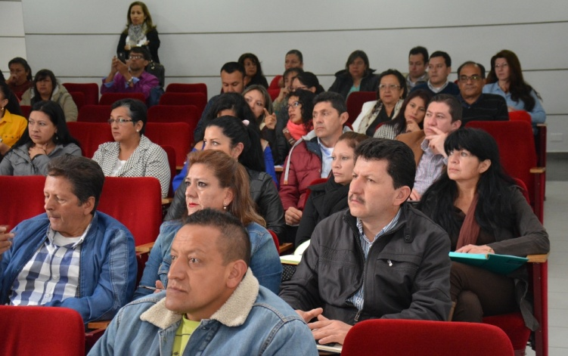

Con el propósito de mejorar las condiciones de trabajo y de salud de toda la comunidad educativa en las diferentes instituciones del municipio, el Sistema de Gestión Seguridad y Salud en el Trabajo SG-SST de la Alcaldía de Pasto, se reunió con el Comité Paritario de Seguridad y Salud en el Trabajo - COPASST de los establecimientos educativos.

Ante los rectores, se explicó la normatividad vigente en riesgos laborales, funciones y demás actividades a realizar durante la vigencia de 2017, priorizando en el tema de bienestar estudiantil. En la jornada se dialogó sobre la importancia de velar por el cumplimiento y la promoción de las normas de seguridad de todas las personas que hacen parte de los establecimientos tales como rectores, profesores, estudiantes, y personal de servicios generales.
Se enfatizó sobre las capacitaciones en Seguridad y Salud en el Trabajo, además de las actividades de promoción, divulgación e información, sobre medicina, higiene, accidentes con los niños, niñas y adolescentes en las instituciones como también las medidas correctivas para generar un ambiente óptimo en este asunto.

La coordinadora del Sistema de Gestión Seguridad y Salud en el Trabajo de la Alcaldía de Pasto, Paola Vanessa Obando Vélez, recordó que existe una norma expedida por el Ministerio del Trabajo, respecto a las fechas de cumplimiento del Sistema de Gestión Seguridad y Salud en el Trabajo. “Con los rectores y personas que hacen parte del COPASST en las instituciones educativas debemos trabajar unidos para continuar haciendo capacitaciones sobre este sistema”.

Finalmente Juan Pablo Quiroz Fajardo, de la Institución Educativa Municipal Chambú indicó que, “con estas capacitaciones nos recuerdan las temáticas y aspectos que debemos tener en cuenta en el trascurso diario de las actividades que realizamos en cada institución y cómo actuar ante accidentes de trabajo”.

Somos constructores de paz

EDILES Y EDILESAS DEL MUNICIPIO RECIBEN FORMACIÓN PEDAGÓGICA SOBRE EL NUEVO CÓDIGO DE POLICÍA

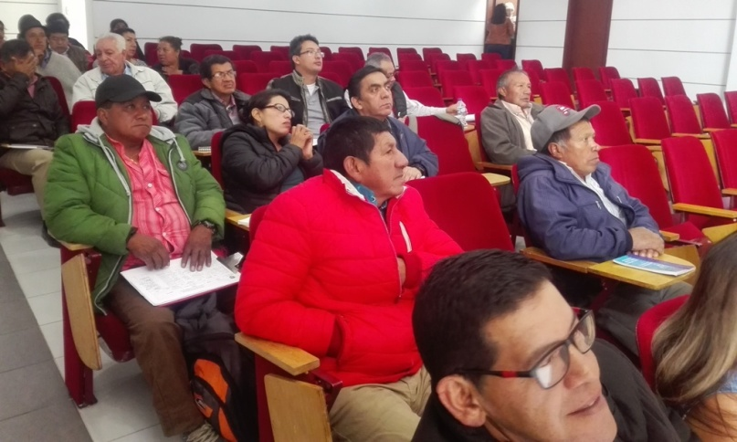

La Secretaría de Desarrollo Comunitario de la Alcaldía de Pasto lideró junto con la Policía Metropolitana, una jornada pedagógica de formación sobre el nuevo Código de Policía y Convivencia.

Nancy Enríquez, edilesa del corregimiento de Buesaquillo; afirmó que se está trabajando mancomunadamente con la Policía y las autoridades públicas, para fortalecer la seguridad. “Mi recomendación para las autoridades municipales es que nos colaboren con más socializaciones, poder llegar hasta las veredas y tener certeza del nuevo código”.

Estos programas de promoción y prevención hacen parte de las estrategias que ejecuta la Secretaría de Desarrollo Comunitario y que buscan fomentar una convivencia armónica para la solución de las problemáticas sociales del municipio.

Información: Secretaria de Desarrollo Comunitario, Paula Andrea Rosero Lombana. Celular: 3017833825

Somos constructores de paz

Se adjunta comunicado de prensa emitido por la ESE Pasto Salud

Oficina de Comunicación Social
Alcaldía de Pasto

